班级动态(2.18)
- 区域游戏
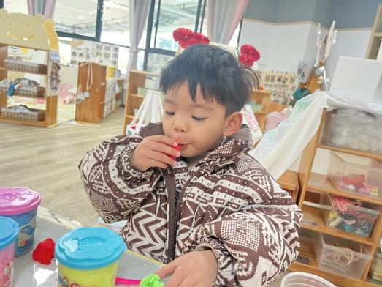 | 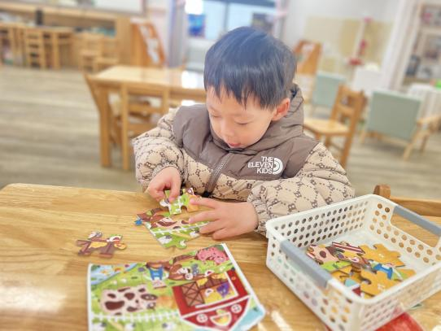 | 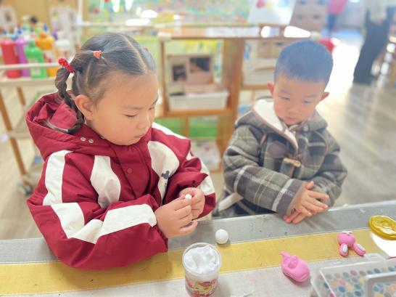
我先做了个口哨，后来我还做个个小刺猬呢。 | 今天我在益智区玩的拼图游戏。 | 陶清昀和李子恒在美工区各做了一只小兔子。
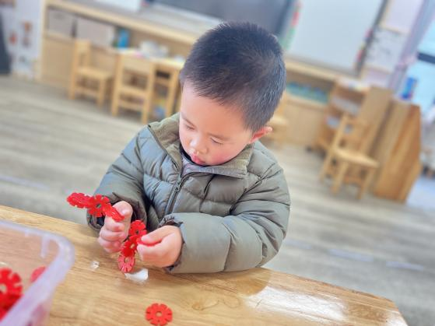 | 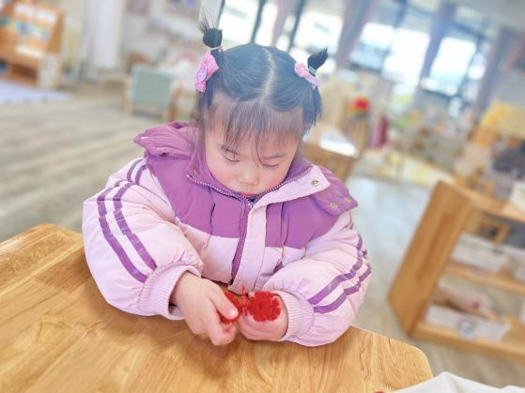 | 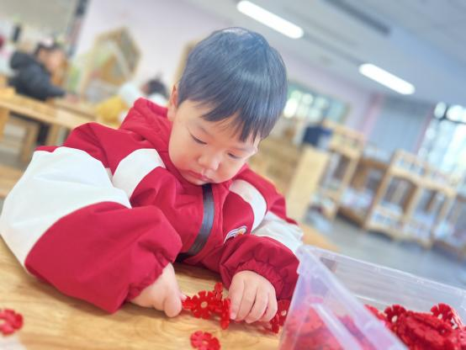
大力在桌面建构做了一个小手枪。 | 茜茜做了一个小花。 | 面包做工和一个恐龙，还没有做完，我晚点接着完善作品。
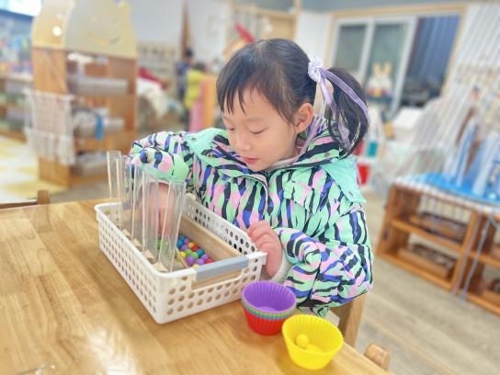 | 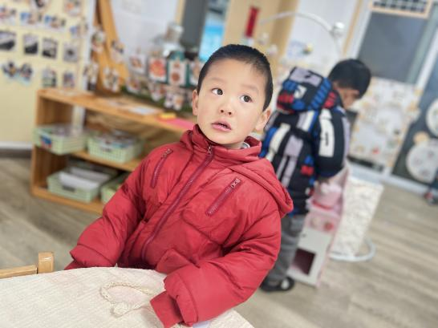 | 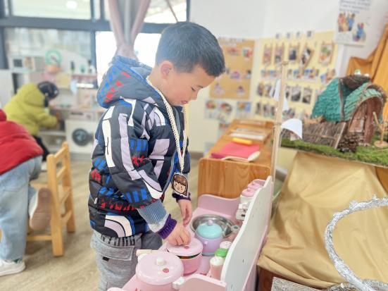
瑄瑄在益智区玩挖珠子的游戏。 | 成成在娃娃家玩了烧饭的游戏。 | 杨雨泽在玩烧饭的游戏。
二、户外游戏：万能工匠
在户外活动前，我们引导幼儿了解器械的玩法及一些注意事项，确保幼儿游戏中的安全。
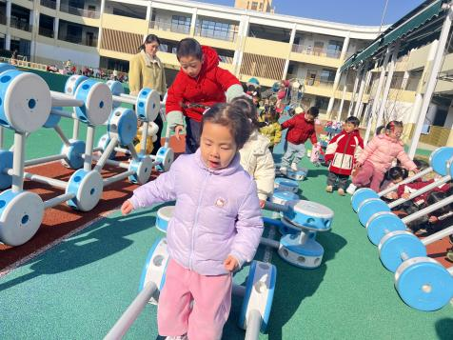 | 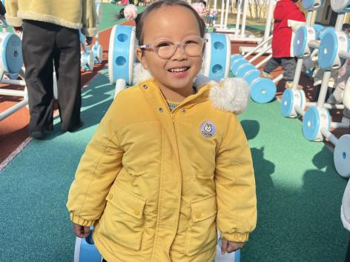 | 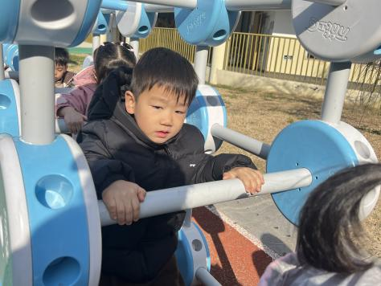
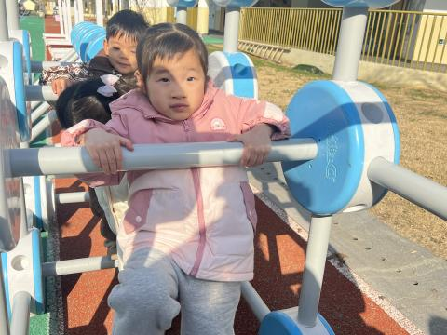 | 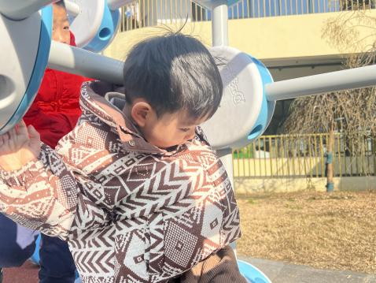 | 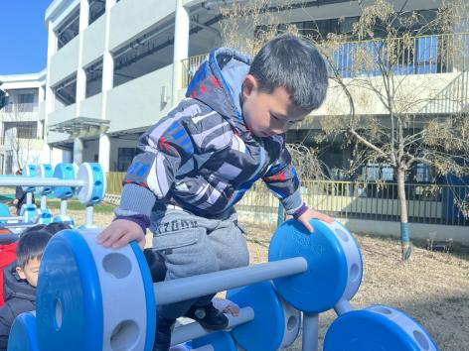
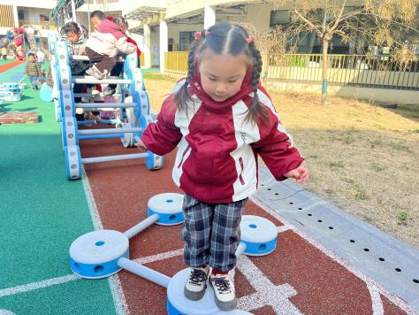 | 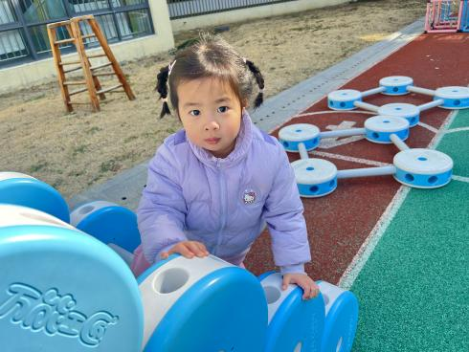 | 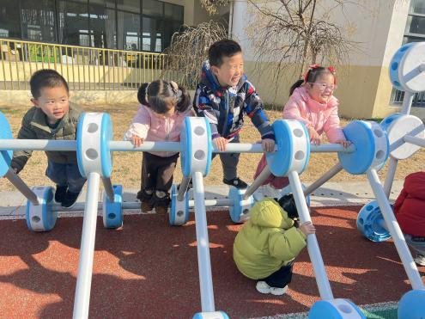
- 美术：灯笼
小班下学期幼儿已对周围常见事物有一定的观察力，灯笼作为传统节日中常见的喜庆装饰，幼儿在生活场景如春节、元宵节期间多有接触，熟悉其外形特征，他们能够直观分辨出灯笼的形状，像圆形、椭圆形居多，还有挂绳、穗子等部分，易于幼儿识别与记忆，帮助积累关于传统民俗物品的感性知识，拓展生活认知领域。在色彩感知上，幼儿此时能辨别基本颜色，而灯笼通常具有鲜艳丰富的色彩，如红、黄、橙等暖色调，可进一步强化幼儿对这些具有节日氛围颜色的认知，引导幼儿将颜色与喜庆、欢乐的氛围建立联系，深化对色彩情感属性的理解。
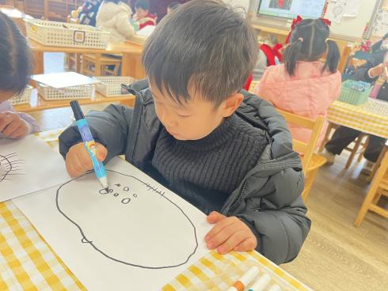 | 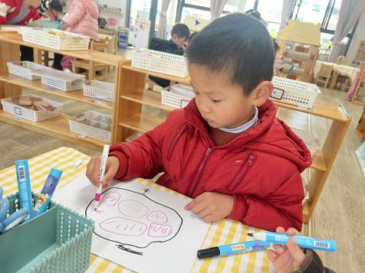 | 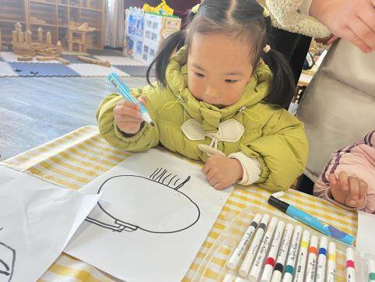
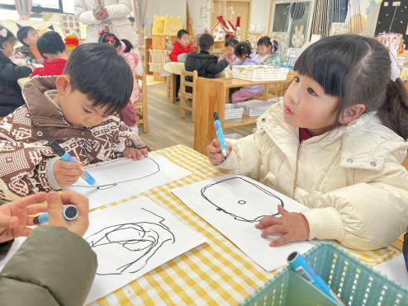 | 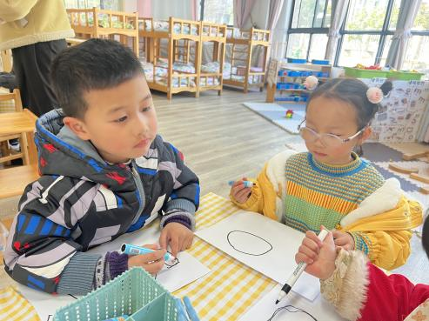 | 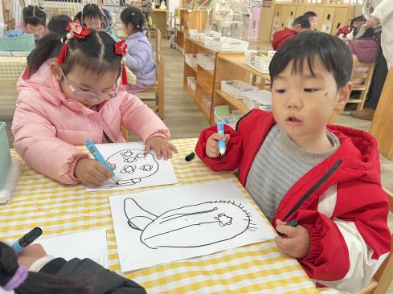
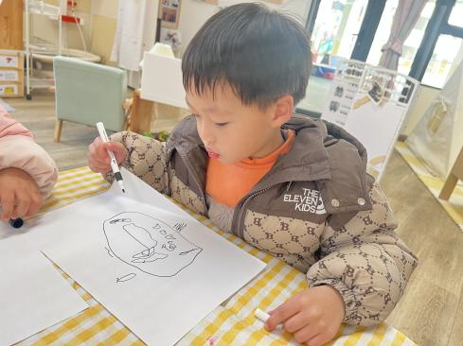 | 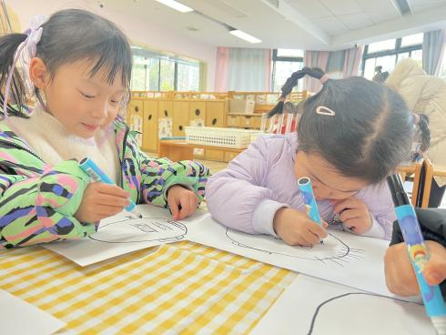 | 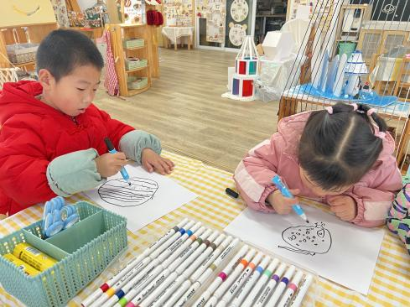
活动中，能够大胆进行创作的幼儿有：万瑾妍、王沅莘、杨雨泽、李子恒、赵弘阳、胡默、朱星亿、肖怡萱、高菁忆、胡馨艺、邵成言、万礼瑄、陶清昀、贾昕语、钱莱、高苡恬、万信阳、蒋晨茜、邱语涵。
在成人的引导后，能够进行绘画的幼儿有：李宇阳、叶宛芮、蒋奕宸。
四、温馨提醒：
大家好！目前又到了传染病高发季，刚开学还不到一周，咱们周边就有学校发生了诺如病毒感染暴发疫情，而且现在这个病正处于高发状态，所以需要咱们家校携手，一起帮孩子们做好防护。希望您在家也多多提醒孩子注意个人卫生，一定要让孩子勤洗手，这可是预防病菌的关键一步。要是孩子有身体不舒服的症状，比如头疼、发热、肚子疼之类的，千万要让孩子立即告诉老师。
在学校这边，我们老师每天也都会加强班级的二次晨检，仔细观察孩子们的身体状况，一旦发现孩子有呕吐、腹泻这些症状，会马上把孩子隔离起来，安排生活老师及时对污染的场所进行消毒，也会严格按照规范处置呕吐物，最大程度保障孩子们的健康。
同时，我们也会做好因病缺课追踪，如果孩子因病请假没来上学，我们会随时了解孩子的病情，也请您配合我们，及时告知孩子的恢复情况。咱们一起努力，让孩子们健健康康度过这个传染病高发季。感谢您的支持与配合！

